Приложение 1

Фотографии к конкурсу № 2 «Узнай героя»

[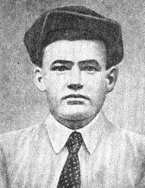](http://ru.wikipedia.org/wiki/%D0%A4%D0%B0%D0%B9%D0%BB:Panikaha.jpg) [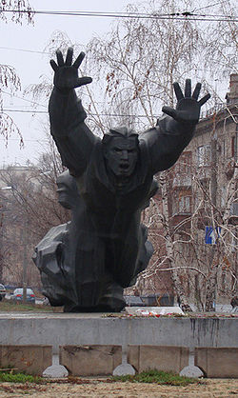](http://ru.wikipedia.org/wiki/%D0%A4%D0%B0%D0%B9%D0%BB:Monument_of_Panikaha_01.jpg)

Фото М.Паникаха монумент памяти М.Паникахе

[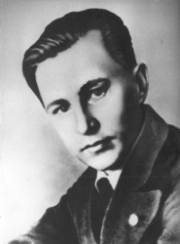](http://img12.nnm.ru/5/b/9/a/0/e4038071e2e82dc7aa5baed36b2.jpg) [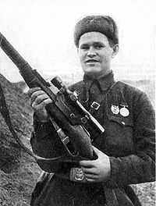](http://ru.wikipedia.org/wiki/%D0%A4%D0%B0%D0%B9%D0%BB:Vasily.Zaitsev.jpg)

Матвей Путилов Василий Зайцев

[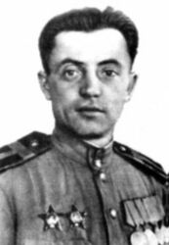](http://ru.wikipedia.org/wiki/%D0%A4%D0%B0%D0%B9%D0%BB:Yakov_Fedotovich_Pavlov.jpg)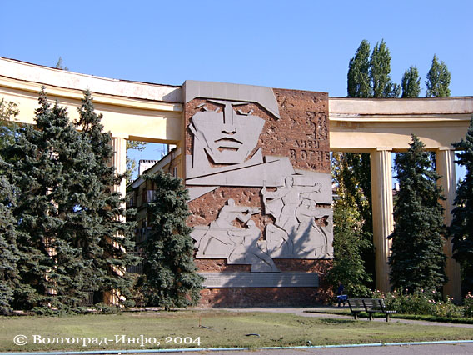

Сержант Яков Павлов

[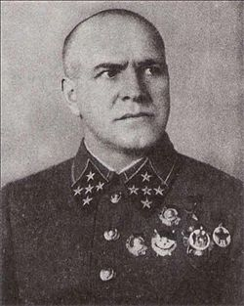](http://ru.wikipedia.org/w/index.php?title=%D0%A4%D0%B0%D0%B9%D0%BB:Georgi_Zhukov_in_1940.jpg&filetimestamp=20071113160014)

Г.К.Жуков